西北大学“本科教育质量提升计划”项目中期检查表

项目编号：
项目名称
项目类别
项目负责人 |  | 所属单位
立项时间 |  | 结题时间
联系电话 | 手机： | E-mail
一、项目立项以来按建设计划开展工作情况
二、项目立项以来取得的阶段性成果、经验及成效
三、项目尚待解决的问题及下一步工作计划
四、项目经费使用情况
（按项目经费支出和结余分项列出）

五、项目所在单位对项目中期检查的意见
领导签字（公章）
年 月 日
六、学校对项目中期检查的意见
领导签字（公章）
年 月 日
注：1.取得的成果（经验、成效）等应附相应的支撑材料和说明。
2.本表用仿宋小四号字体填写，内容要精练，无需另附纸张说明。
3.项目类别填写：教学研究与成果培育项目、课程建设与信息应用项目、名师引领与教学能力提升项目等三类项目。

西北大学在线开放课程项目中期检查表 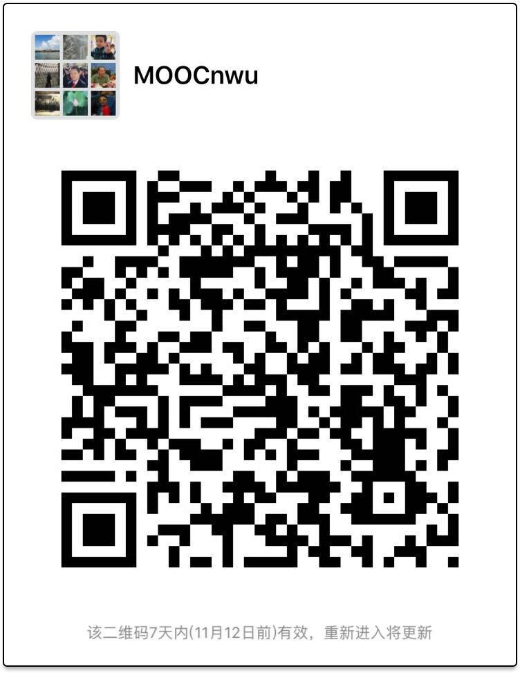
课程名称
课程负责人 |  |  | 课程类型
课程联系人 |  |  | 联系方式
课程视频建设情况：

其它课程资源建设情况：

拟开课时间：

拟开课方式（可多选）：
- 翻转课堂（ ）
- 面向校内特定专业学生开课（ ）
- 面向全校学生开课（ ）
- 直接发布至“爱课程”平台，面向国内外学生开课（ ）

其它开课方式：

已开课课程的开课方式及反馈情况：

课程负责人签字：  年 月 日 |  | 院系主管负责人签字：  （公章）  年 月 日
备注：课程团队可扫描右上角二维码加入MOOC课程建设群，及时了解相关信息

